车辆运营管理平台用户创建说明

1. 创建企业

1.点击“系统管理”，在弹出的子菜单里点击“企业管理”，会跳转到企业管理界面，如下图：

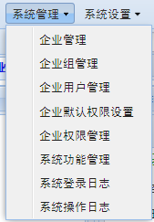 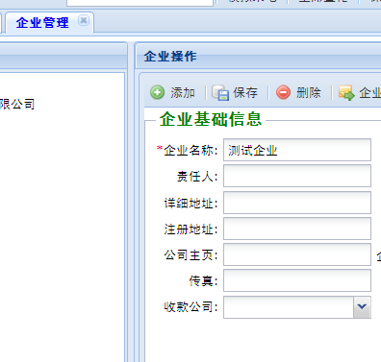

1. 在企业管理界面的“企业树”列表中，选择需要增加企业的“上级企业”，然后在“企业基础信息”里填写“企业名称”后点击“保存”即可，如下图:

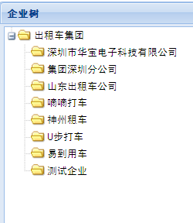 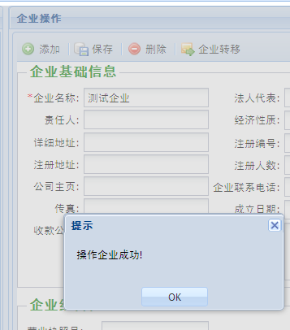

1. 创建企业组
2. 点击“系统管理”，在弹出的子菜单里点击“企业组管理”，会跳转到企业组管理界面，如下图：

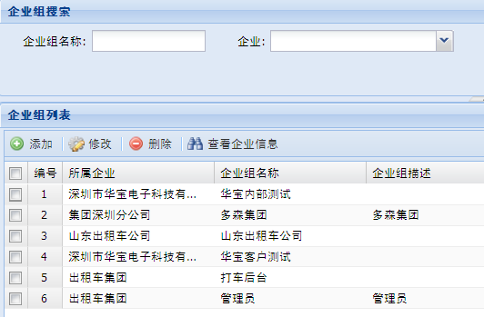

1. 在企业组列表界面点击“添加”，在弹出的“新增企业组信息”中选择“企业名称”，输入“企业组名称”后点击“保存”即可。

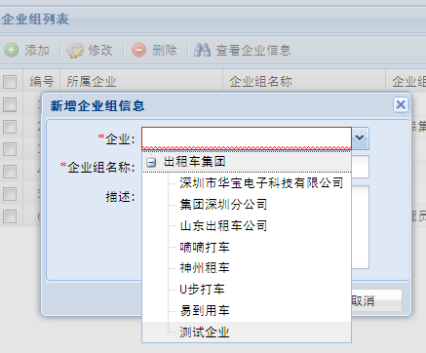

1. 创建企业用户
2. 点击“系统管理”，在弹出的子菜单里点击“企业用户管理”，会跳转到企业用户管理界面，如下图：

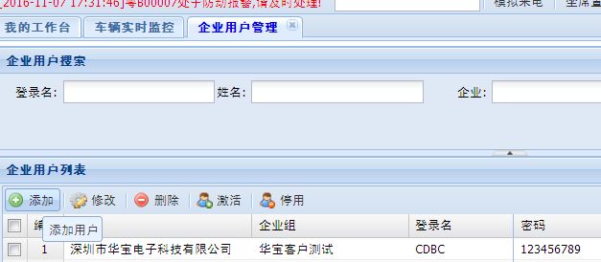

1. 在“企业用户列表”界面点击“添加”，在“新增用户信息”中输入登录名、用户密码，选择“企业组、企业”后，点击“保存”即可，如下图：

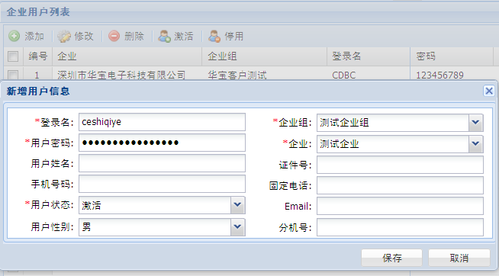

1. 分配车辆到企业(修改车辆所属企业信息)

点击“基础信息-车辆信息管理”，选中所需需改的车辆，点击“修改”，选择需分配车辆的企业，点击修改即可。

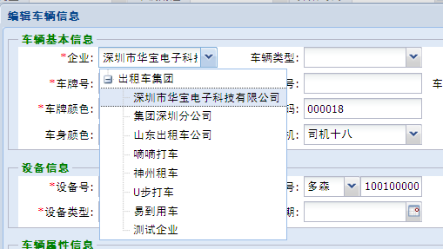

备注：使用刚刚创建的企业用户名和密码登录出租车管理平台，验证是否分配车辆成功，也可使用此帐号添加车辆信息/司机信息等。

如下图：

